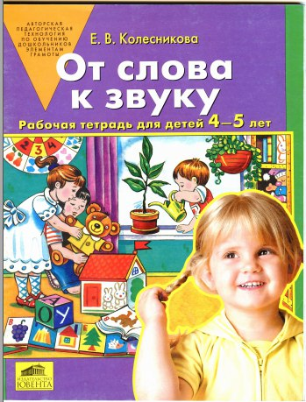 | Колесникова Е.В. «От слова к звуку»,  рабочая тетрадь для детей 4-5 лет.
Колесникова Е.В. «Развитие фонематического слуха у детей 4-5 лет» | 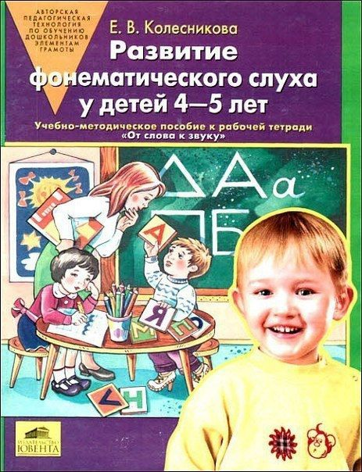
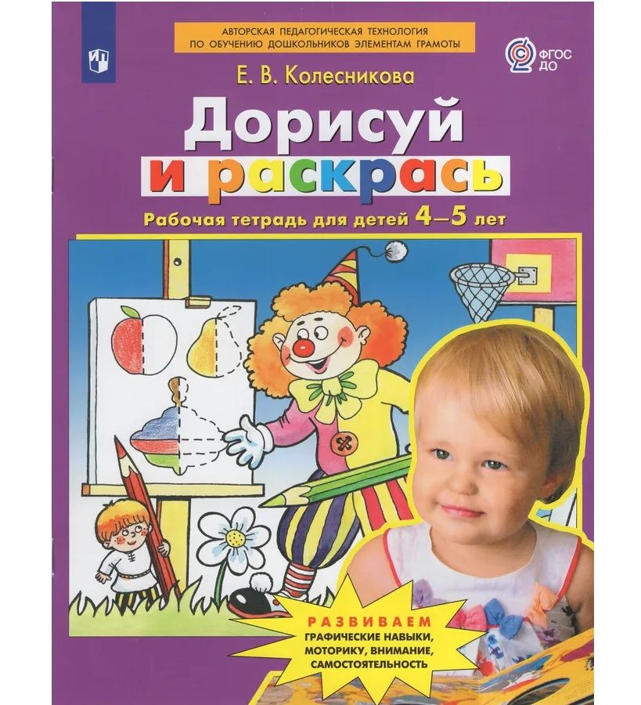 | Колесникова Е. В. «Дорисуй и Раскрась»,  рабочая тетрадь для детей 4-5 лет
Колесникова Е.В.  «Математика для детей 4 - 5 лет». методическое пособие к рабочей тетради | 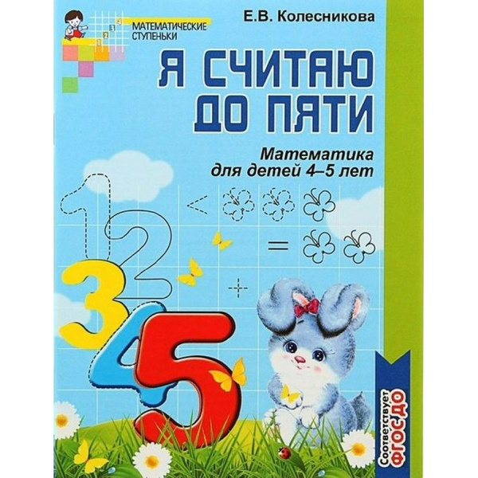
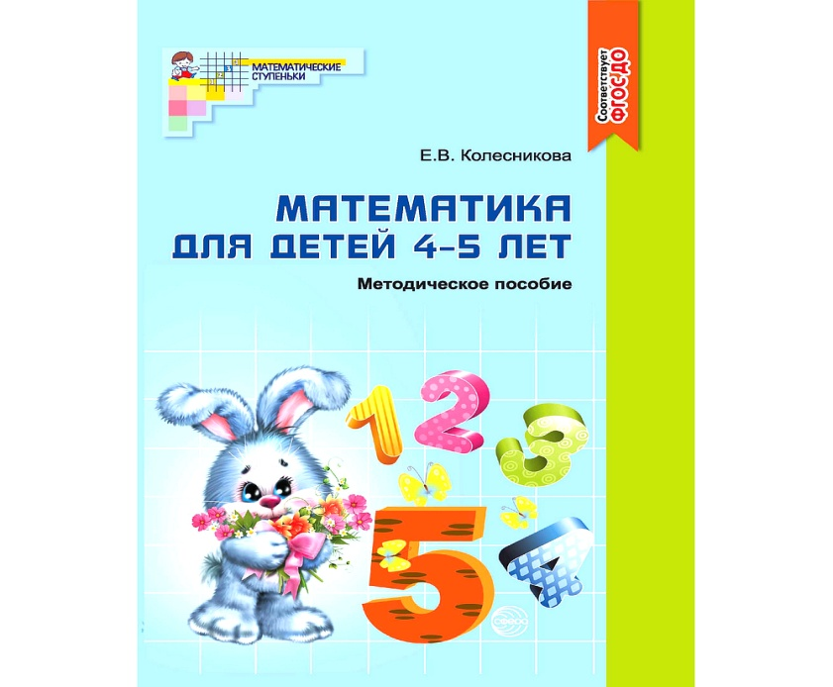 | Колесникова Е.В.  «Математика для детей 4-5 лет», учебно-методическое пособие к рабочей тетради "Я считаю до пяти"
Колесникова Е.В.  «Математика для детей 4-5 лет»  Демонстрационный материал | 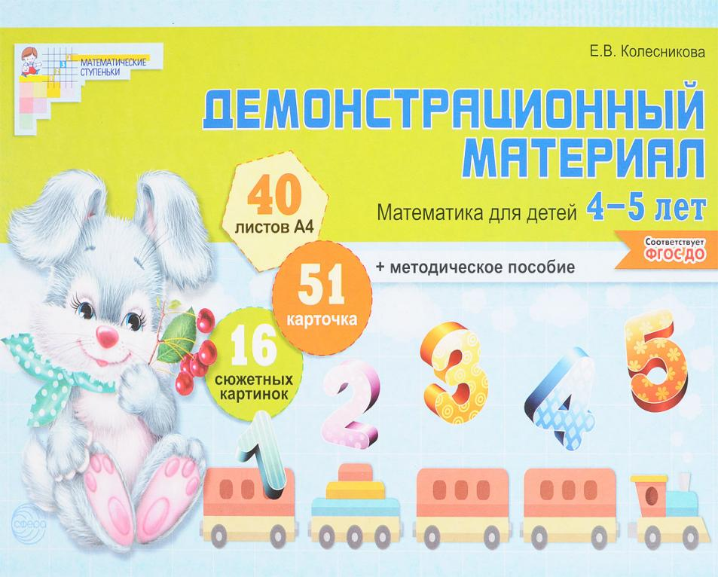
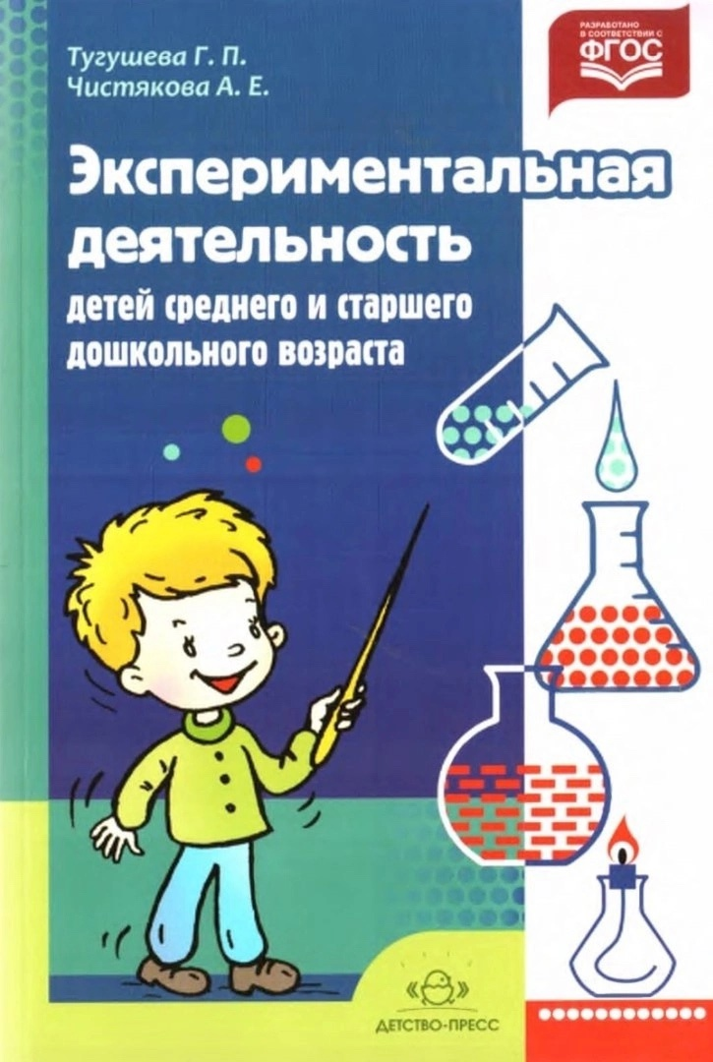 | Тугушева Г. П. Чистякова А. Е. «Экспериментальная деятельность детей среднего и старшего возраста»

